2018-2019学年上学期教学质量抽测
九年级物理试卷
(考试时间：90分钟满分：100分)
(本卷g均取10N/kg)
一、单项选择题(每小题2分，共32分。每小题只有一个正确选项。)
1.下列措施中为了加快蒸发的是
A.酒精灯不用时盖上灯帽 B.植树时剪除大量枝叶
C.用保鲜袋装蔬菜放入冰箱 D.将衣服晾在向阳、通风处
2.自然界中的云、雨、雪、雾、露、冰等现象，都是水的物态发生变化形成的，对下列物象理解正确的是
A.飘渺的雾是汽化现象 B.凝重的冰是凝固现象
C.晶莹的露是熔化现象 D.轻柔的雪是液化现象
3.如图1所示，冬季贮菜，人们常在地窖里放几桶水，以防地窖的菜冻坏，所应用的原理是
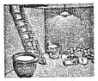
A.冰熔化时吸热 B.水汽化时吸热
C.水凝固时放热 D.水蒸气凝华时放热
4.无论是严冬还是酷暑，在使用空调的房间窗户玻璃表面有时会出现小水珠，关于这种现象的说法正确的是
A.夏天，小水珠出现在玻璃的外表面；冬天，小水珠出现在玻璃的内表面
B.夏天，小水珠出现在玻璃的内表面；冬天，小水珠出现在玻璃的外表面
C.无论冬夏，小水珠都是出现在玻璃的内表面
D.无论冬夏，小水珠都是出现在玻璃的外表面
5.如图2所示实验，试管口木塞冲出过程中
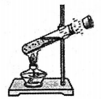
A.试管口出现的白雾是水蒸气
B.试管口出现白雾说明水蒸气内能增加
C.水蒸气对木塞做功，水蒸气的内能减少
D.能量转化情况与内燃机压缩冲程相同
6.如图3所示是四冲程汽油机的工作示意图，其中使汽车获得动力的冲程是
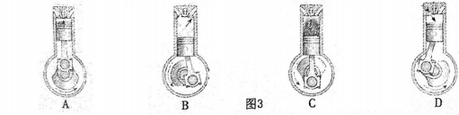
7.下列关于功、内能、热量的描述正确的是
A.温度为零的物体，内能可能为零 B.物体内能增大，温度可能不变
C.物体温度越高，所含热量越多 D.温度较高的物体，内能一定比较大
8.下列现象中与摩擦起电有关的是
A.用塑料梳子梳头后能吸引头发 B.黑板擦擦完黑板后，里面粘满了粉笔灰
C.冬天感到手泠，双手摩擦会使手变暖和 D.演奏小提琴，琴弓与琴弦摩擦产生声音
9.以下符合安全用电的是
A.将开关安装在电灯和零线之间 B.用正在充电的手机打电话
C.用电器着火时用水来灭火 D.电水壶烧水时要接在三孔插座上
10.某型号的豆浆机可以把它简化为电动机M和加热管R两部分，在图4中能实现这两部分各自独立工作的电路图是
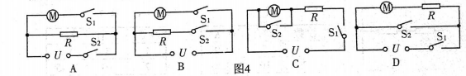
11.小林做作业时，电灯突然变暗，其原因可能是电灯的
A.额定电压变小 B.灯丝电阻变
C.实际电压变小 D.额定功率变小
12.甲、乙两只灯泡其I-U关系图像如图5所示，现将甲、乙两灯串联在电源电压为5V的电路中时，甲灯消耗的功率是
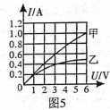
A.0.8W B.1.2W C.2W D 3 W
13.在如图6所示的电路中电源电压不变，R₀为定值电阻，R是用半体材料制的热敏电阻，其电阻值会随温度的升高变小闭合开关S，若环境温度升高，则
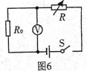
A.热敏电阻R的阻值变大 B.电压表V的示数变大
C.通过电阻R₀的电流变小 D.热敏电阻R两端电压变大
14如图7所示，电灯突然熄灭，用测电笔分别测c点和d点，氖管都发光。据此，你推断电路的故障可能出现在哪里
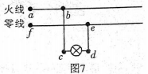
A.ab间断路 B.bc间断路
C.cd间断路 D.ef间断路
15.如图8所示的四个电路中，R₀为已知阻值的定值电阻，不能测出未知电阻R_{x}的电路是
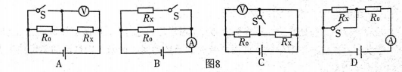
16.如图9所示的电路中，电源电压为4.2V不变，电阻R₁标有“6Ω.5A”，滑动变阻器R₂标有“30Ω 1A”，电流表量程为“0~0.6A”，电压表量程为“0~3V”。为了保护各电表和元件，滑动变阻器R₂允许接入电路的阻值范围是
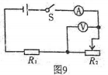
A.2.4Ω～15Ω B.2.4Ω~30Ω C.0~15Ω D.0~30Ω
二、填空题(每空格1分，共12分)
17.如图10所示，小明在超市乘坐电动扶梯时，他发现两个扶棉只有一个在工作。由此，他判断这两个扶梯的连接方式是___________联；当他站在扶梯上，用手接触扶梯的皮带时，感觉皮带有点烫，这是通过___________方式改变了皮带的内能。
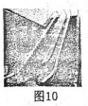
18.有一种新型的“激光橡皮”，用它照射纸张时，纸张上的黑色碳粉会___________成高温碳蒸气，字迹消失；高温碳蒸气经过特殊冷却装置又___________成碳粉，这样废纸和碳粉重新得到了利用，可有效地节约资源并保护环境。(均填物态变化名称)
19.小明按如图11甲所示的电路进行实验，当开关闭合后，电压表V₁和V₂的指针位置完全一样，如图乙所示，则灯L₁两端电压为___________V，L₂两端电压为___________V。
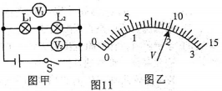
20.R₁、R₂为两个定值电阻，它们的阻值之比为R₁：R₂=2：1，若把它们串联起来接到某一电路上，则它们的电流之比I₁：I₂=___________，电压之比U₁：U₂=___________。
21.一家用电能表如图12所示，测得接在电路中的电能表转盘10min内转了60r，则电路消耗的电能是___________kW·h。若某日电能表读数如图12所示，现只将一个“220V 1000W”的电暖器接人电路中，正常工作5h，此时电能表示数变为___________ kW·h。
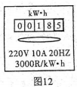
22.有一个电动机额定电压是220V，其电阻是1Ω，正常工作时，通过的电流为3A，则电动机每分钟产生的热量是___________J，电动机转动时的机械功率是___________V。
三、作图题(每小题2分，共4分)
23.如图13甲是电位器示意图，滑片可随转动旋钮改变在电阻丝的位置，从而改变接入电路中阻值的大小。请将该电位器连入乙图，要求顺时针旋转滑片时，灯泡变暗。
24.如图14是冰的熔化曲线图，已知冰在第6分钟全部熔化，请画出第6至8分钟的大致图线。
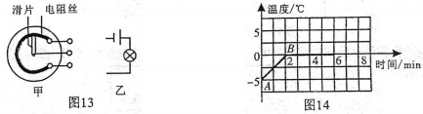
四、简答题(共4分)
25.电吹风在吹热风时，里面的电热丝热得发红发烫，而跟它连接的导线却不是很热，请你所学的物理知识解释该现象

五、实验题(第28题(4)及第30题(4)③小题各2分，其余每空1分，共28分)
26.某小组在做“探究水的沸腾”实验时，实验装置如图15甲所示。
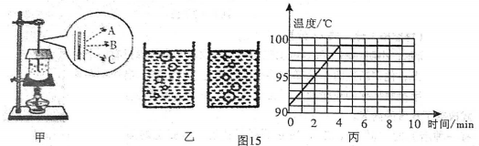
(1)图甲中A、B、C三种读温度计示数的方法，其中___________种方法是正确的；图乙中，表示水在沸腾时的现象是其中的___________(选填“左”或“右”)图。
(2)图两是水的温度随时间变化的图像，由图可知，水的沸点是___________℃。为了说明水沸腾过程中是否需要吸热，应___________，观察水是否继续沸腾。
(3)水沸腾时，杯口附近出现大量“白气”，“白气”是水蒸气遇冷___________(填物态变化名称)形成的。
27.小林为了比较两种液体的比热容的大小，组装了如图16所示装置，他用完全相同的玻璃瓶、电热丝R_{甲}和R_{乙}、温度计进行实验。
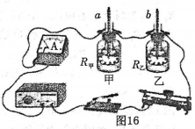
(1)实验应控制两个玻璃瓶中所装的两种液体的初温、___________相等地。
(2)加热相同时间，观察温度计a和b，发现a温度计的温度升高较多，则可以判断甲、乙
两种液体吸收的热量Q_{甲}___________Q_{乙}，甲、乙两种液体的比热容c_{甲}___________c_{乙}(选填“小于”“大于”或“等于”)
(3)利用本实验装置，还可以通过观察___________相同时，对比___________不同，来判断两种液体比热容的大小。
28.如图17所示，小华和小丽一起做“探究并联电路中电流的规律”实验。
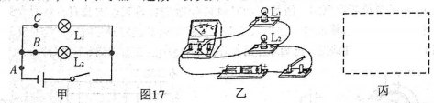
(1)她们根据甲电路图连接实物时，开关应处于___________状态(选填断开”或闭合”)。
位置 | A | B | C
电流/A | 0.5 | 0.2 | 0.3
(2)图乙是她们连接好的实验电路，此时电流表测量的是___________(选填“A”、“B”、“C”)点的电流。
(3)小华根据表中的数据得出了并联电路中电流的规律：___________；小华同学实验中的不足之处是___________。
(4)小丽利用原有的实验器材，添加一个开关，又设计了一个电路。利用这个电路，不用更换电流表的位置，就可直接测出A、B、C三处的电流，同时可得出三处电流的关系。请在图丙中的虚线框中画出电路图。
29.小强同学按照如图18所示的电路探究“导体中的电流跟导体电阻的关系”，他不断改变电阻R的阻值，并将电阻值以及对应的电流表的示数记录在表1中，分析表1中的数据可知：电路中的电流I跟电阻R不是反比关系，这一结论与欧姆定律不一致。请你帮助小强分析：
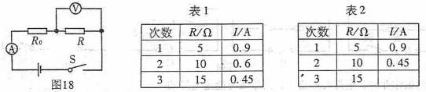
(1)结论与欧姆定律不一致的原因是：______________________。
(2)要得到与欧姆定律一致的结论，你如何帮助小强改进这个电路？___________
(3)改进实验后，按要求进行实验，则填写在表2中的空格内数据应为___________。
(4)根据表2可得结论：_________________________________。
30.如图19所示，在“测量小灯泡的额定功率”实验中，灯泡上标有“3.8V”字样，电源电压恒定。
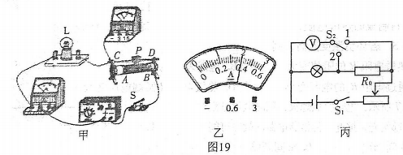
(1)请你用笔画线代替导线，将图甲中的实物电路连接完整。
(2)在连接完实验电路后，开关试触时，发现灯泡不亮，电流表无示数，电压表的示数接近电源电压，其故障原因可能是______________________。
(3)故障排除后，开始实验，在移动滑动变阻器滑片的过程中，眼睛应注视___________的示数，直至灯泡正常发光，此时电流表的示数如图乙所示，则灯泡的额定功率为___________W。
(4)完成上述实验后，小聪向老师要了一个已知阻值为R₀的电阻和一个单刀双掷开关，借助部分现有的实验器材，设计了如图丙所示的电路，也测出了灯泡的额定功率。请完成下列实验步骤：
①将开关S₂拨到触点___________(选填“1”或“2”)，调节滑动变阻器使电压表示数为U₁=___________V；
②将开关S₂拨到另一触点，保持滑片的位置不动，读出电压表的示数U₂；
③灯泡额定功率的表达式为P_{额}=___________(用所测量的物理量符号表示)。
六、计算题(第31、32小题各6分，第33小题8分，共20分)
31.某物理兴趣小组的同学，用煤炉给20kg的水加热，完全燃烧了0.8kg的煤，水温升高了50℃，水的比热容为4.2×10³J/(kg·℃)，煤的热值约为3×10⁷J/kg。求：
(1)煤完全燃烧放出的热量；
(2)水所吸收的热量；
(3)煤炉烧水时的热效率。
32.如图20所示，小灯泡的电阻为20Ω，R₂=30Ω，电源电压保持不变。
(1)当开关S₁、S₂都断开时，电流表A₂的示数是0.2A，电源电压是多少?
(2)当开关S₁、S₂都闭合时，电流表A₁的示数是0.2A，则R₁阻值是多少?
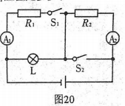
33.如图21甲所示的电路中，电源电压保持不变，闭合开关S后，滑动变阻器滑片由阻值最小处移动到阻值最大处时，测得电压表与电流表示数的变化关系如图21乙所示。求：
(1)滑动变阻器R₁的最大阻值；
(2)电源电压的大小；
(3)滑动变阻器R₁的最大功率。
